# 软件设计说明



|  |  |
| --- | --- |
| **软件名称：** | **智能对联生成系统** |
| **学院：** | **计算机科学与技术学院** |
| **作者：** | **智能对联生成系统开发小组** |
| **指导教师：** | **张琛** |
| **日期：** | **2020.06.16** |
| **版本：** | **1.0** |

## 小组成员

|  |  |  |
| --- | --- | --- |
| 姓名 | 学号 | 分工 |
| 张笑天 | 17030140014 | 组长；后端；机器学习模型 |
| 张震宇 | 17030140013 | 前端 |
| 王重阳 | 17030140020 | 机器学习模型 |
| 王艺静 | 17030140069 | 后端 |

目录

软件设计说明 1

小组成员 2

1. 引言 3

a) 标识 3

b) 系统概述 3

c) 文档概述 3

d) 基线 3

2. 引用文件 3

3. 软件综述 3

a) 软件应用 3

b) 软件清单 3

c) 软件环境 3

d) 软件组织和操作概述 3

e) 意外事故以及运行的备用状态和方式。 5

f) 保密性与私密性 5

g) 帮助和问题报告 5

4. 访问软件 5

a) 软件的首次用户 5

b) 启动过程 5

5. 软件使用指南 5

a) 能力 5

b) 约定 5

c) 处理过程 5

d) 相关处理位于浏览器端和服务器端 5

e) 数据备份 5

f) 错误、故障和紧急情况时的恢复 5

g) 消息 5

6. 注解 6

## 引言

### 标识

软件标题：智能对联生成系统

版本号：v1.0

### 系统概述

使用项目：智能对联生成系统

软件用途：通过网页端可以获取到根据已有上联只能生成的下联。

开发历史：本项目未曾有前置版本。但在服务器搭建，Tensorflow使用上已有经验。

投资方：开发小组自费

需方：西安电子科技大学计算机科学与技术学院软件工程课程

用户：网页使用者

开发方：开发小组，成员：张笑天，王重阳，王艺静，张震宇

支持机构：西安电子科技大学计算机科学与技术学院软件工程

当前运行现场：虚拟机VMWare中Ubuntu 19.10，Windows 10平台Anaconda

计划运行现场：阿里云 Ubuntu 18.04

### 文档概述

本文档为项目 智能对联生成系统 的软件设计说明，用于描述对计算机软件配置项CSCI的设计，它描述了CSCI级设计决策、CSCI体系结构设计(概要设计)和实现该软件所需的详细设计。

保密性：该文档可以公开于网络，但应注意项目以及该文档本身均遵循GPLv3协议开源。

http://www.gnu.org/licenses/quick-guide-gplv3.html

### 基线

无

## 引用文件

GPLv3协议：

<http://www.gnu.org/licenses/quick-guide-gplv3.html>

## 软件综述

### 软件应用

用户可以在网页上方便地输入自自定义的上联得到下联，起到丰富精神生活作用。

### 软件清单

支持HTML5的浏览器，例如Google Chrome。

### 软件环境

可以访问互联网。

### 软件组织和操作概述

#### 软件逻辑部件

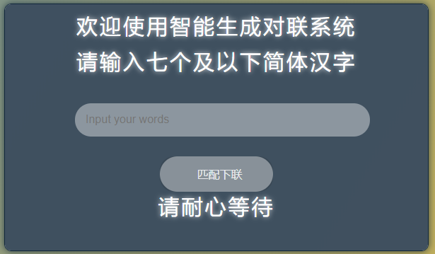

自上而下为软件的标题，软件的输入提示，软件的输入文本框，软件的互动按钮和软件的使用提示。

在交互之后，得到的是

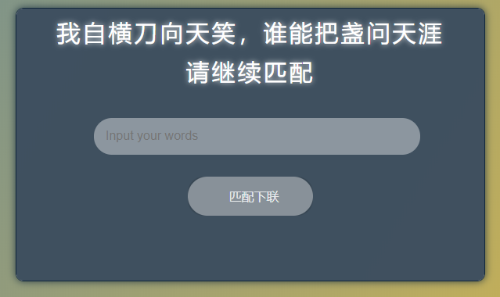

自上而下分别为软件的使用结果（或者错误提示），软件的使用提示，输入文本框，软件的互动按钮。

交互之后得到同上界面。

#### 用户期望的性能特性

可接受输入：根据提示为七个以下汉字。

输出类型：对应数量的汉字或者输入错误提示。

响应时间：10s左右，同时也与服务器负载、用户网络状况有关系。

处理时间：10s左右，取决于服务器CPU性能。

限制：使用用户过多，nginx会触发保护机制，返回错误504

预期的错误率：在高负载下nginx报错504，但是不会造成服务器崩溃。

预期的可靠性：同上。

#### 组长负责服务器的购买与维护。

#### 监督措施：服务器的安全口令与提供商阿里云的安全措施。

### 意外事故以及运行的备用状态和方式。

在高负载下nginx报错504

### 保密性与私密性

本文档根据GPLv3开源，保密性由开源协议保护。

安全性与私密性由Nginx反向代理和Django以及服务器提供商即阿里云的安全措施保护。

### 帮助和问题报告

在输入错误时给予用户正确输入提示。用户可以通过点击源代码按钮联系作者。

## 访问软件

### 软件的首次用户

#### 熟悉设备

熟悉浏览器即可

#### 访问控制

任何连接互联网用户均可访问，用户自己访问内容由HTTPS加密协议保证，在服务器保密由服务器安全措施保证。

#### 安装和设置

同浏览器的安装与设置。

### 启动过程

在浏览器中输入网址：<https://enigmazhang.tech/couplet/main/>

#### 停止和挂起工作

关闭浏览器标签页即可。

## 软件使用指南

### 能力

用户根据提示在输入框中输入上联，通过提交按钮或者快捷键提交上联到服务器，等待页面跳转之后得到下联或者对于用户操作的提示；随后用户可以继续在输入框中输入上联。

### 约定

详见软件设计文档。

### 处理过程

用户根据提示在输入框中输入上联，通过提交按钮或者快捷键提交上联到服务器，等待页面跳转之后得到下联或者对于用户操作的提示；随后用户可以继续在输入框中输入上联。

### 相关处理位于浏览器端和服务器端

浏览器根据前端脚本和文件进行渲染并且与服务器交互；服务器根据前端信息得到上联向前端发送下联。

### 数据备份

Github备份代码，阿里云服务商备份服务器信息。

### 错误、故障和紧急情况时的恢复

当服务器负载过大时，由nginx报错504，防止服务器崩溃。

如果服务器意外崩溃，必须由开发者手动重启服务。

### 消息

Nginx504错误：提示用户当前负载过大超时，请稍后再尝试。

用户输入格式错误：提示用户“请输入七个及以下汉字”

## 注解

NLP：自然语言处理

云服务器（ECS）: 一种简单高效、安全可靠、处理能力可弹性伸缩的计算服务

CPU：中央处理器，计算机系统的运算和控制核心，是信息处理、程序运行的最终执行单元

GPU：图形处理器，一种专门在个人电脑、工作站、游戏机和一些移动设备上做图像和图形相关运算工作的微处理器。

X86：一系列基于Intel 8086且向后兼容的中央处理器指令集架构

Linux：一套免费使用和自由传播的类UNIX操作系统。

Ubuntu：一个以桌面应用为主的Linux操作系统。

Windows：美国微软公司研发的一套操作系统

Python：一种跨平台的计算机程序设计语言

VMware Workstation：一款功能强大的桌面虚拟计算机软件，提供用户可在单一的桌面上同时运行不同的操作系统

Anaconda：开源的Python包管理器

Tensorflow：TensorFlow™是一个基于数据流编程的符号数学系统

PyTorch：是一个开源的Python机器学习库

GPL：GNU General Public License，GNU通用公共许可证

IDE：集成开发环境，Integrated Development Environment是用于提供程序开发环境的应用程序，一般包括代码编辑器、编译器、调试器和图形用户界面等工具

PyCharm：一种Python集成开发工具

IDLE：Integrated Development and Learning Environment，集成开发和学习环境，是Python的集成开发环境

Visual Studio：美国微软公司的开发工具包系列产品

Visual Studio Code：跨平台源代码编辑器

Vim：功能强大、高度可定制的文本编辑器

Google Chrome：是一款由Google公司开发的网页浏览器

Firefox：是一个自由及开放源代码的网页浏览器

Microsoft Edge：是一款由Microsoft公司开发的网页浏览器

Git：一个开源的分布式版本控制系统

GitHub：一个面向开源及私有软件项目的托管平台

Nginx：一个高性能的HTTP和反向代理web服务器

uWsgi：一个Web服务器与web应用通信的规范实现

Django：一个开放源代码的Web应用框架

Flask：一个使用 Python 编写的轻量级 Web 应用框架

HTML5：超文本标记语言5，构建Web内容的一种语言描述方式

CSS：层叠样式表，Cascading Style Sheets是一种用来表现HTML或XML等文件样式的计算机语言

JavaScript：是一种具有函数优先的轻量级，解释型或即时编译型的编程语言

Tensor2Tensor：一套基于TensorFlow的深度学习系统